Pressemitteilung

Brillante Farben für ein natürliches Kunsterlebnis
Zumtobel LED-Lichtlösung im neuen „Museum Ton Schulten“

Am 25. April 2013 wurde in Ootmarsum das „Museum Ton Schulten“ eröffnet. Der niederländische Künstler ist bekannt für seine ausdrucksstarken Bilder mit intensiven Farben, deren Brillanz und Lebendigkeit mit dem richtigen Licht ganz besonders zur Geltung kommen. Aufgrund der ausgezeichneten Farbwiedergabe hat der Künstler sich für eine LED-Lichtlösung von Zumtobel entschieden, zudem minimiert diese das Schädigungspotenzial und senkt den Energieverbrauch um 50 Prozent.

Ootmarsum, Juli 2013 - Das neueröffnete „Museum Ton Schulten“ in Ootmarsum ist weit mehr als eine künstlerische Biografie von Ton Schulten, einem der erfolgreichsten und bekanntesten niederländischen Maler der Gegenwart. In mehreren Räumen zeigt er neben seinen eigenen Werken auch ausgewählte Kunstwerke verschiedener internationaler Künstler. Besonderen Wert legte er auf ein authentisches und schonendes Beleuchtungskonzept. In Zumtobel fand er einen Partner, der seine Anforderungen an Farbwiedergabequalität, Flexibilität und konservatorische Aspekte ideal umsetzen konnte.

Exzellente Farbwiedergabe
Die Bilder von Ton Schulten zeigen meist Landschaften, die die Natur mit ihrem ganzen Farbspektrum erstrahlen lassen. Für den Betrachter soll der Eindruck entstehen, als ob er sich inmitten einer solchen Landschaft befindet und diese im natürlichen Sonnenlicht erlebt. Für die Lichtlösung ergeben sich vor diesem Hintergrund besondere Herausforderungen, denn während ein kräftiges Blau oder Grün am besten in einer tageslichtweißen Lichtfarbe wirkt, ist für Rot- und Gelbtöne warmweiße Lichtfarbe ideal. So war die Farbwiedergabe und die Brillanz der Farben ein sehr wichtiges Kriterium bei der Wahl der richtigen Lichtlösung für Ton Schulten. „Ich bin sehr zufrieden mit dem Ergebnis, denn die Bilder werden mit einem ganz natürlichen Licht inszeniert und können ihre ganze Wirkung entfalten“, freut sich Ton Schulten.
Die Lösung lieferte eine Sonderanfertigung des LED-Strahlersystems Arcos mit einer Farbwiedergabe von bis zu Ra > 95 bei 2.700 Kelvin. Insgesamt 230 Strahler wurden für die Inszenierung der Kunstwerke an Supersystem Schienen montiert. Das Dimmniveau lässt sich direkt am Strahler einstellen, so ist eine individuelle Anpassung auf das jeweilige Objekt möglich. Zudem bieten unterschiedliche Ausstrahlungswinkel und eine Ovalzeichnerlinse die notwendige Flexibilität, um unterschiedliche Beleuchtungsaufgaben zu lösen.

Schonende und effiziente Inszenierung
Aber nicht nur aufgrund der exzellenten Farbwiedergabe konnte sich die LED-Lichtlösung gegen eine konventionelle Halogenbeleuchtung durchsetzen, sondern auch dank der Erfüllung konservatorischer Anforderungen. „Die neue Generation LED-Leuchten strahlt deutlich weniger Wärme in Richtung der wertvollen Exponate ab, und ihr Licht ist nahezu frei von IR- und UV-Strahlen, so können wir eine schonende Beleuchtung auch empfindlicher Objekte garantieren“, sagt Barry Harmes von Zumtobel, der das Projekt von Beginn an begleitete.
Dies belegt auch eine Studie von Zumtobel, die gemeinsam mit dem Fachbereich Lichttechnik der TU Darmstadt durchgeführt wurde. Dabei wurde mit vordefinierten Bewertungsparametern die Qualität verschiedener Leuchtmittel anhand eines realen Kunstobjektes, der Picasso Zeichnung „Harlekin", geprüft. Bei vergleichbarer Farbtemperatur weist der LED-Strahler grundsätzlich deutlich weniger Schädigungspotential auf. Gleichzeitig erhöht er die Energieeffizienz, da seine Aufnahme elektrischer Energie etwa um 50 Prozent geringer ist als bei einem Halogenstrahler. Hinzu kommt eine hohe Lebensdauer der LEDs verbunden mit geringem Wartungsaufwand.

Zumtobel Research
Vermessung der Beleuchtung von Pablo Picassos
„Harlekin“ (1916) im Stadtmuseum Lindau
http://www.zumtobel.com/PDB/teaser/de/Study_Art_and_Culture_Picasso.pdf

Lichtlösung | Sonderlösung LED-Strahler ARCOS  Ra > 95 bei 2.700 Kelvin  www.zumtobel.com/arcos
Bauherr | Museum Ton Schulten, www.tonschulten.nl
Architekt | Architectenbureau Ronald de Baas / Leferink Architecten BNA
Lichtplanung | Meutzner Licht Design
Elektroplanung/-installation | Lammerink Installatiegroep

Bildunterschriften:

(Photo Credits: Grobet Toon)

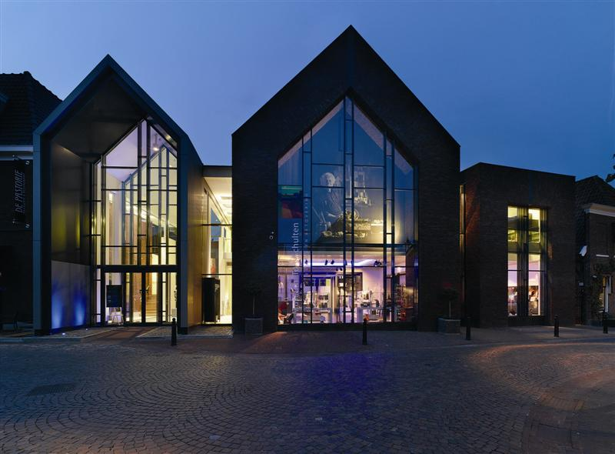

Bild 1: Aufgrund der ausgezeichneten Farbwiedergabe hat der Künstler Ton Schulten sich für eine LED-Lichtlösung von Zumtobel entschieden.

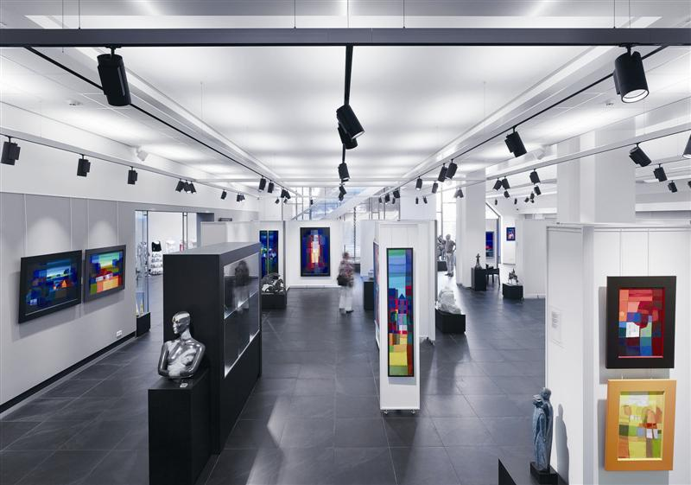

Bild 1: Für die Inszenierung der Kunstwerke im Ton Schulten Museum wurden insgesamt 230 Strahler an Supersystem Schienen montiert.

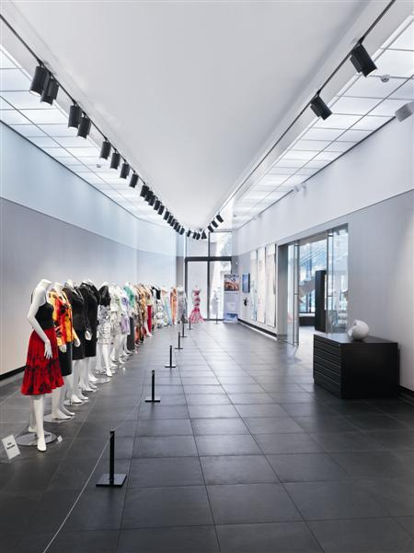

Bild 3: Aufgrund der exzellenten Farbwiedergabe und der Erfüllung konservatorischer Anforderungen konnte sich die LED-Lichtlösung gegen eine konventionelle Halogenbeleuchtung durchsetzen.

Weitere Informationen:
Zumtobel Lighting GmbH  Nikolaus Johannson  Head of Brand Communication  Schweizer Strasse 30  A-6850 Dornbirn  Tel +43-5572-390-26427  Mobil +43-664-80892-3202  E-Mail nikolaus.johannson@zumtobel.com  www.zumtobel.com | Zumtobel Lighting GmbH  Sophie Moser  PR Manager  Schweizer Strasse 30  A-6850 Dornbirn  Tel +43-5572-390-26527  Mobil +43-664-80892-3074  E-Mail sophie.moser@zumtobel.com  www.zumtobel.com

Über Zumtobel
Zumtobel ist international führender Anbieter ganzheitlicher Lichtlösungen, die das Zusammenspiel von Licht und Architektur erlebbar machen. Als Innovationsführer bietet der Leuchtenhersteller ein umfassendes Spektrum an hochwertigen Leuchten und Lichtsteuerungssystemen für die unterschiedlichsten Anwendungsbereiche der professionellen Gebäudebeleuchtung – darunter Büro- und Bildungseinrichtungen, Verkauf und Präsentation, Hotel und Wellness, Gesundheit und Pflege, Kunst und Kultur sowie Industrie und Technik. Zumtobel ist eine Marke der Zumtobel AG mit Konzernsitz in Dornbirn, Vorarlberg (Österreich).

Zumtobel. Das Licht.

